**МИНОБРНАУКИ РОССИИ**

**Санкт-Петербургский государственный**

**электротехнический университет**

**«ЛЭТИ» им. В.И. Ульянова (Ленина)**

**Кафедра МО ЭВМ**

отчет

**по лабораторной работе №3**

**по дисциплине «Базы данных»**

Тема: Реализация базы данных с использованием ORM.

|  |  |  |
| --- | --- | --- |
| Студентка гр. 1303 |  | Королева П.А. |
| Преподаватель |  | Заславский М.М. |

Санкт-Петербург

2023

**Цель работы.**

Развернуть Sequalize, написать запросы для создания и заполнения таблиц, написать запросы к БД, отвечающие на вопросы в задания.

**Задание.**

Вариант 12

Пусть требуется создать программную систему, предназначенную для организаторов соревнований по футболу в рамках первенства страны. Такая система должна обеспечивать хранение сведений о командах, участвующих в первенстве, об игроках команд, о расписании встреч и их результатах, о цене билетов на игры. Сведения о команде — название команды, город, где она базируется, имя главного тренера, место в таблице прошлого сезона, расписание встреч. В один день команда может участвовать только в одной встрече. Сведения об игроке включают в себя фамилию и имя игрока, его возраст, номер и амплуа в команде. Сведения о стадионе, на котором происходит встреча содержат город, в котором он находится, название стадиона, и его вместимость. Цена билета на матч зависит от вместимости стадиона и положения встречающихся команд в турнирной таблице прошлого сезона (наибольшая - при игре тройки призеров, наименьшая — при игре тройки аутсайдеров). Организаторы соревнований должны иметь возможность внести изменения в данные о составе команд, перенести встречу. Им могут потребоваться следующие сведения:

* Даты встреч указанной команды, ее противники и счет?
* Номера и фамилии игроков команд, участвовавших во встрече, которая проходила в указанный день в указанном городе?
* Цена, билета на матч между указанными командами?
* Игрок, забивший в турнире наибольшее количество мячей?
* Команды, имеющие наилучшую и наихудшую разницу забитых и пропущенных мячей?
* Самый молодой участник турнира?
* Команды, занявшие призовые места?

**Выполнение работы.**

Создана база данных, состоящая из 6 схем «Player», «Team», «TeamGame», «Sponsor», «Schedule», «Stadium».

Схемы заполнены значениями, в каждой 5-10 кортежей. Результат представлен на рисунках 1-6.

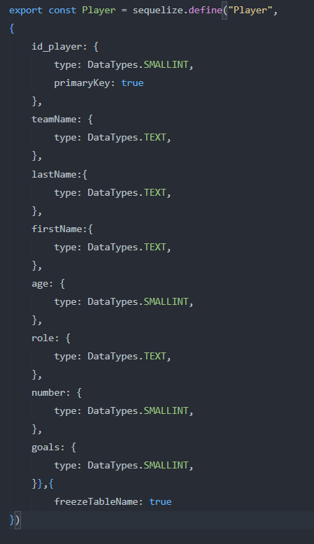

Рисунок 1 – Наполнение схемы «Player»

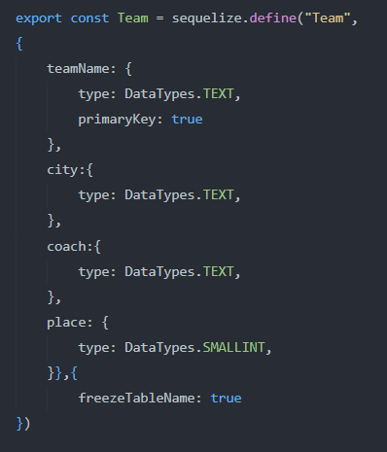

Рисунок 2 – Наполнение схемы «Team»

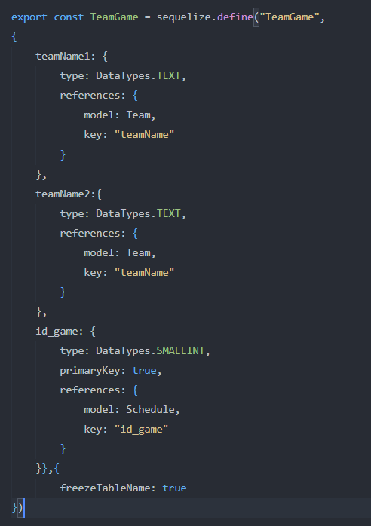

Рисунок 3 – Наполнение схемы «TeamGame»

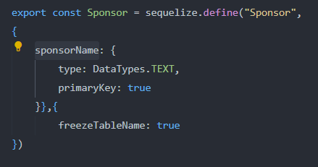

Рисунок 4 – Наполнение схемы «Sponsor»

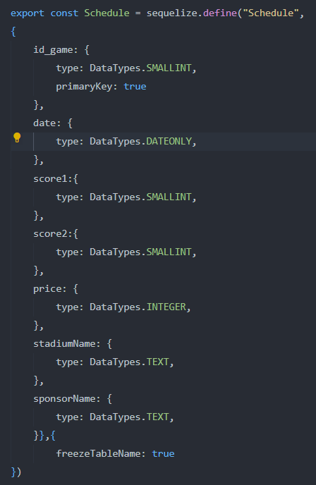

Рисунок 5 – Наполнение схемы «Schedule»

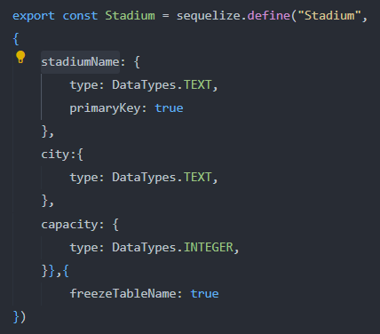

Рисунок 6 – Наполнение схемы «Stadium»

Написаны запросы для ответа на вопросы в задании. Результаты приведены на рисунках 7-13.

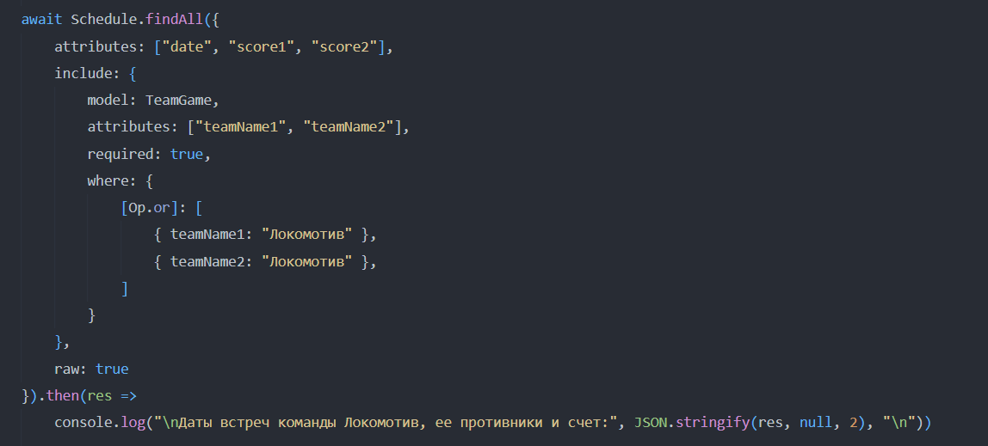

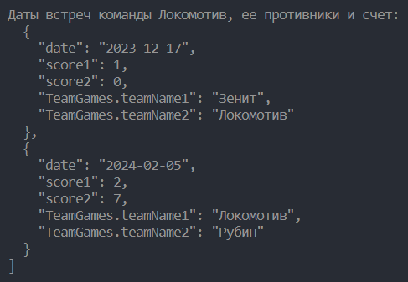

Рисунок 7. Даты встреч команды, ее противники и счет.

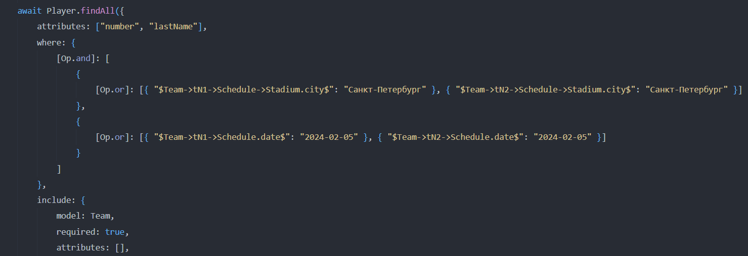

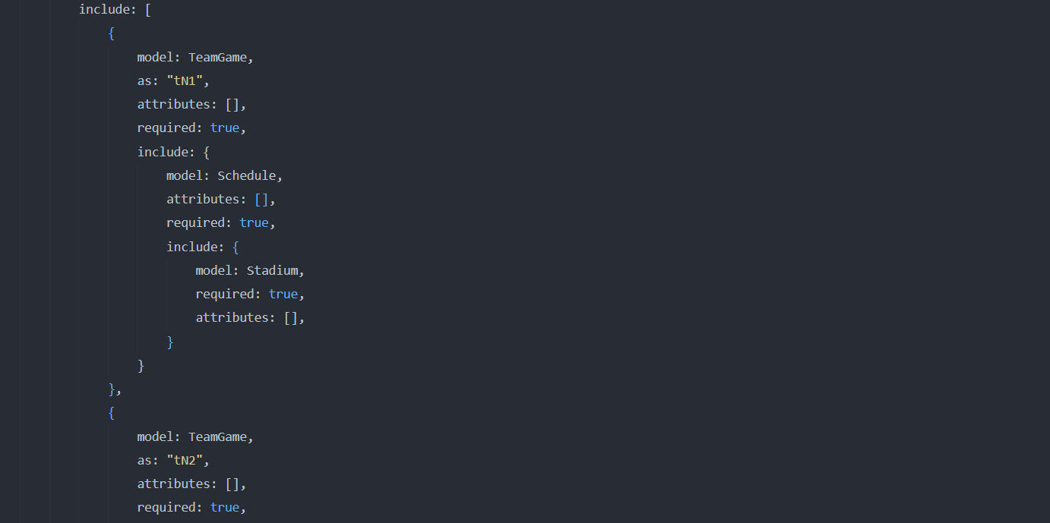

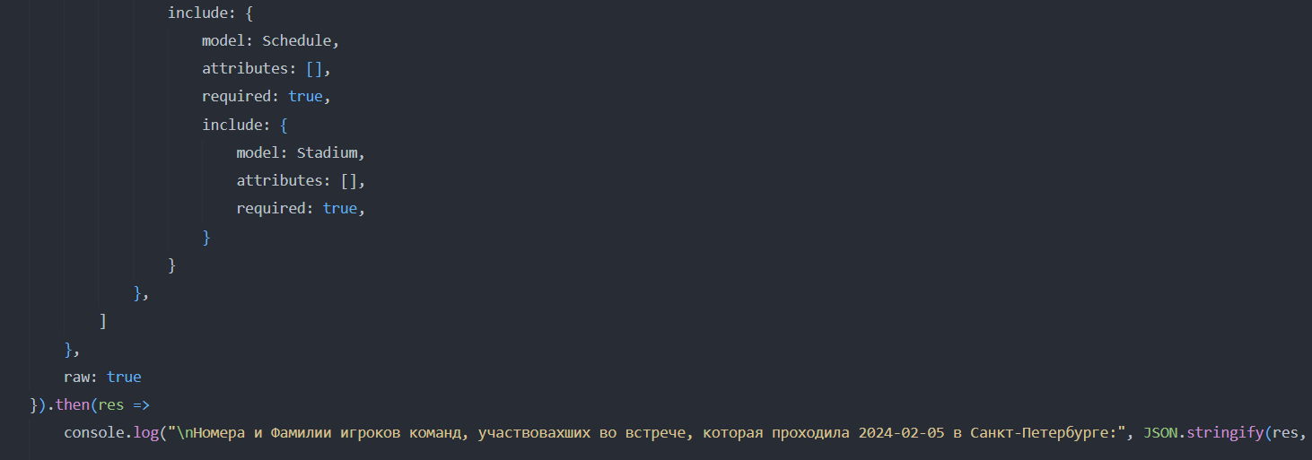

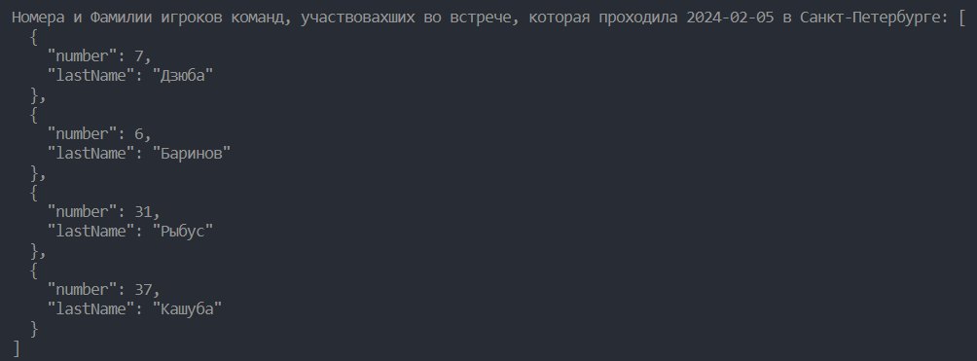

Рисунок 8. Номера и фамилии игроков команд, участвовавших во встрече, которая проходила в указанный день в указанном городе.

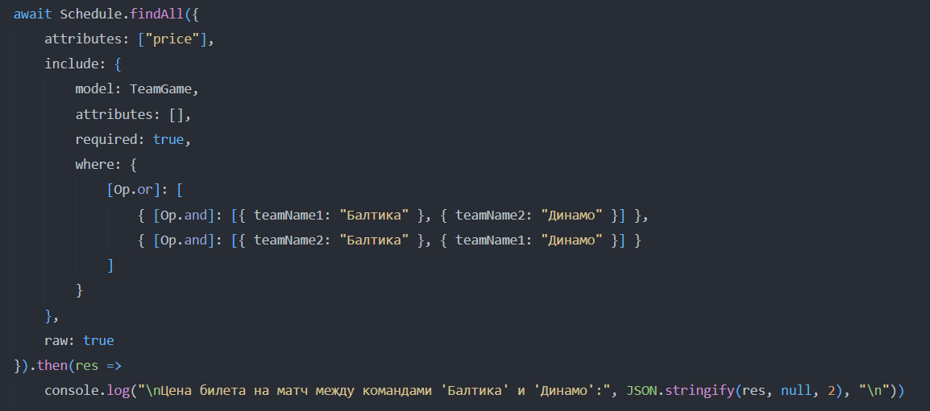

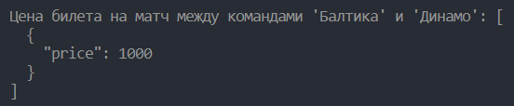

Рисунок 9. Цена, билета на матч между указанными командами.

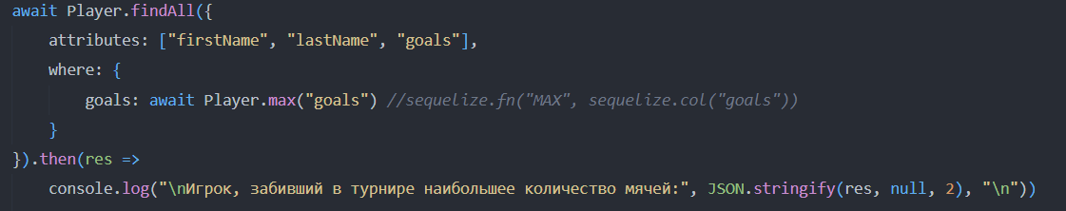

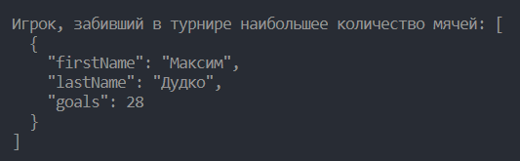

Рисунок 10. Игрок, забивший в турнире наибольшее количество мячей.

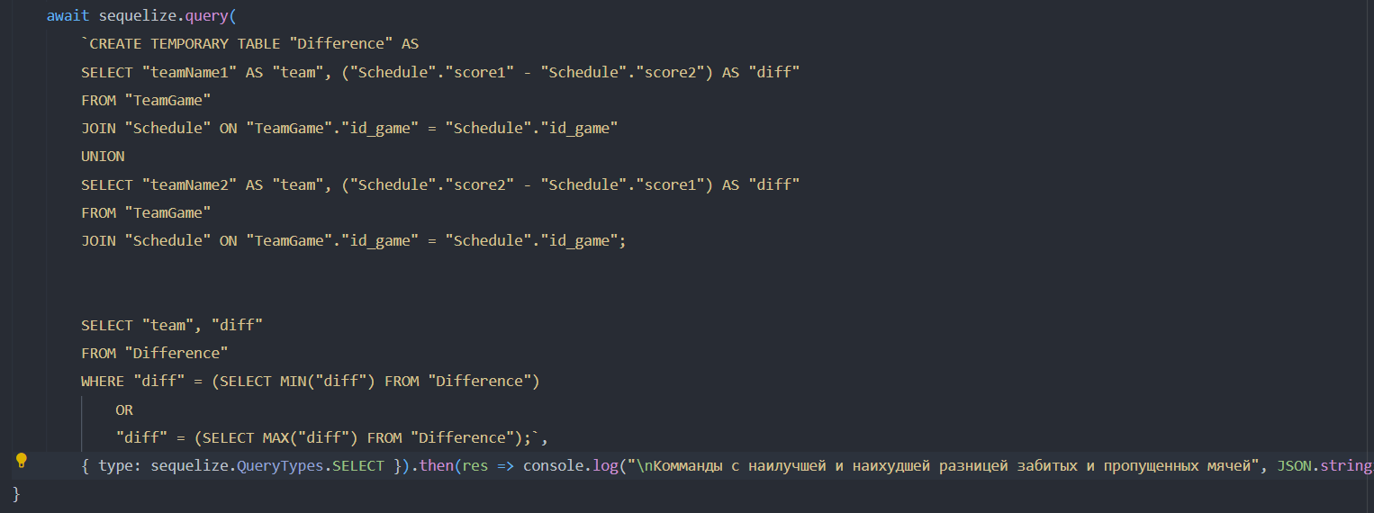

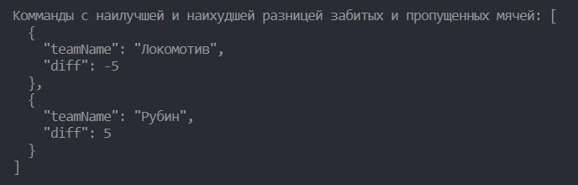

Рисунок 11. Команды, имеющие наилучшую и наихудшую разницу забитых и пропущенных мячей.

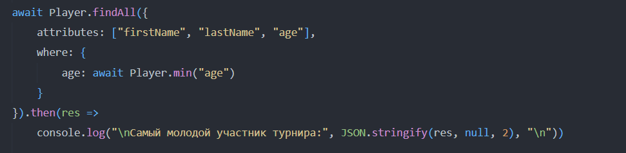

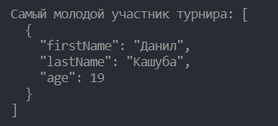

Рисунок 12. Самый молодой участник турнира.

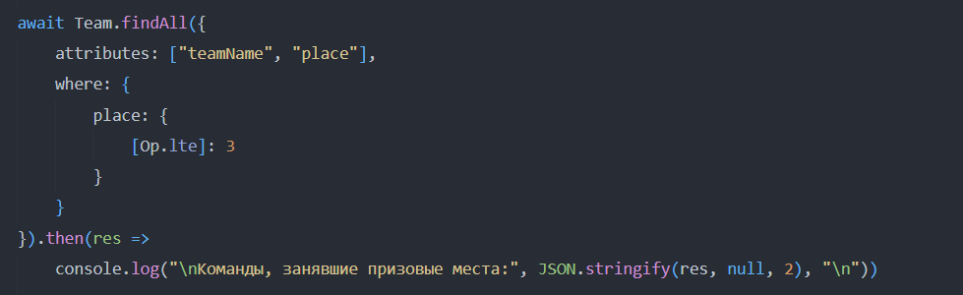

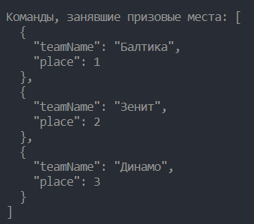

Рисунок 13. Команды, занявшие призовые места.

**Для запуска необходимо:**

- Установить зависимости

- Написать в терминале *node .\src\queries\complete_query.js* для запуска создания и заполнения таблиц, и для выполнения запросов.

**Вывод.**

Был развернут Sequalize, написаны запросы для создания и заполнения таблиц в соответствии со структурой БД, написаны запросы к БД, отвечающие на вопросы в задания.